Hayat Yayınları Tanıtım Bülteni
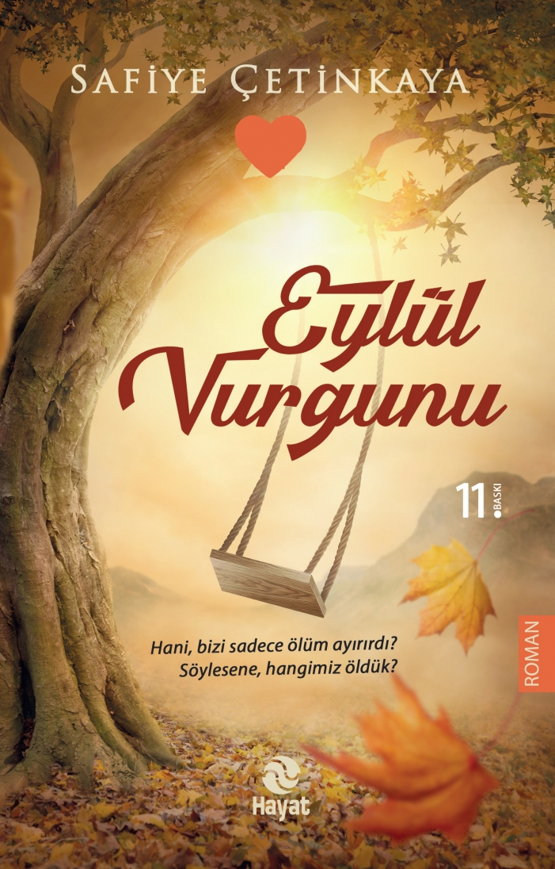 | Eser Adı: EYLÜL VURGUNU  Yazar Adı: Safiye Çetinkaya  Tür Serisi: Roman/Edebiyat  Cilt Bilgisi:  Kitap Dili: Türkçe  İç Sayfa: HOLMEN SB 65  Kapak: BRISTOL 230  Selefon Türü: MAT SELEFON  Basım Tarihi: 2024  Sayfa Sayısı: 336  Kitap Boyutları: 13,5 X 21 mm  ISBN No: 9786051512624  Etiket Fiyatı: 390,00 TL
Kitap Tanıtım Yazısı : (Arka Kapak)

“Hani, bizi sadece ölüm ayırırdı?Söylesene, hangimiz öldük?” “Aklımdan çıkmıyorsun, aklım çıkıyor sen çıkmıyorsun. Olmuyor işte…Bugün yine seni özlerken yakaladım kendimi.Demek ki içimde hâlâ sana rastlayan duraklar var. Takvimler değişti, hasret yine aynı... Oysa ikimiz de aynı şeyi düşünüyoruz; ben seni, sen kendini!Bazı günler hiç aklıma gelmiyorsun. İşte o günler iyiyim. Ama bugün o günlerden biri değil.Anlaşılan yarın yine devam edeceğim gözlerinden...Dudağımın kenarında kabuk bağlamayan yara gibi oldun. Azıcık gülsem kan, hiç gülmesem koca bir hüzünsün.Canımın içi, çok acıyorsun, çok acıtıyorsun...”

Kitabın detay sayfasına buradan ulaşabilirsiniz :
https://hayatyayinlari.com/kitaplar/safiye-cetinkaya-eylul-vurgunu-1147.html
Hayat Yayınları



